MİLET MÜZESİ
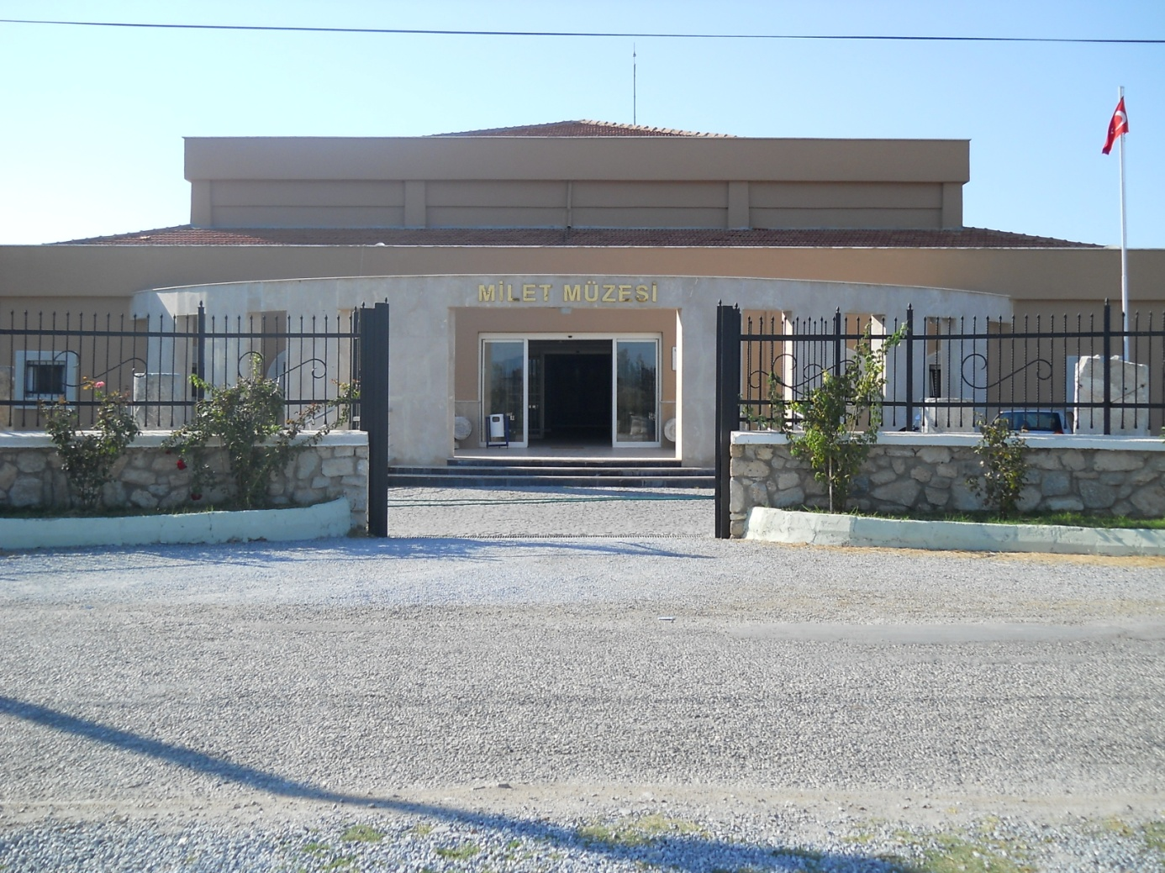

Milet Müze Müdürlüğü, Aydın İli, Didim İlçesi, Balat Köyü yakınlarında bulunan Milet Antik Kenti içinde yer alır. 1973 yılında hizmete açılan Müze binası, statik açıdan problemli olması nedeniyle 2000’li yıllarda Bakanlık Makamının olurları ile ziyarete kapatılmıştır. 2007 yılı içerisinde yeni Müze binasının temeli atılmıştır. 1200 m2’lik kullanım alanlı yeni müze binası 18.05.2011 tarihinde, yeni binası ve yeni teşhiri ile ziyarete açılmıştır.
Müze binası içerisinde Milet, Didim ve Priene Antik Kentlerindeki kazılar sonucu ortaya çıkan eserler sergilenmektedir. Milet Salonunda; Minos mutfağı, Minos ve Miken Kültürlerine ait seramik kaplar, Zeytintepe’de yer alan Aphrodite Kutsal Alanı buluntuları, Hellenistik ve Roma Dönemine ait Kazartepe mezar buluntuları, Didim Salonunda; Milet-Didim arasında yer alan kutsal yol kazılarında ortaya çıkan brankid ve sfenksler, Didim kazısında ele geçen kaplar ve Apollon Tapınağına ait buluntular, Priene Salonunda; Priene evlerinden çıkan Hellenistik Dönem küçük buluntular ve Athena Tapınağı mimari parçaları, Orta Salonda; İlyas Bey Külliyesine ait kaplar, pişmiş toprak figürünler, bronz eserler, cam, takı ve sikke seksiyonu yer almaktadır.
Müze bahçesi ise açık teşhir olup genelde büyük boyutlu mermer eserler, kitabeler, lahitler ve mimari parçalar sergilenmektedir.

